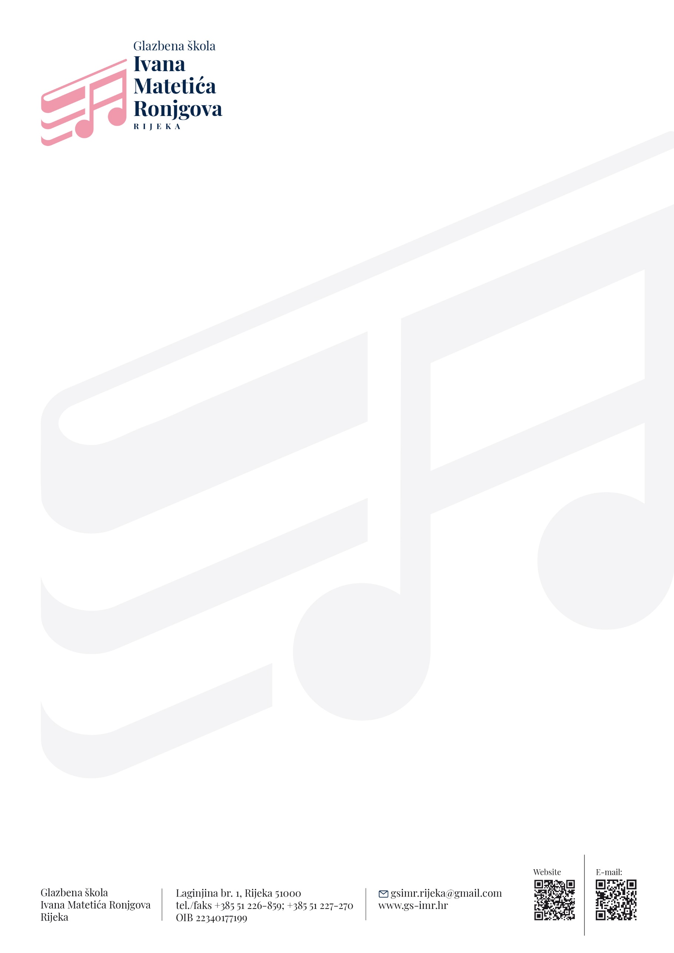
KLASA: 023-03/26-02/30
URBROJ: 2170-56-01-26-01
Rijeka, 10. srpnja 2026.

REPUBLIKA HRVATSKA
PRIMORSKO-GORANSKA ŽUPANIJA
Upravni odjel za odgoj i obrazovanje
Slogin kula 2
51000 RIJEKA

Predmet: Prijedlog Polugodišnjeg izvještaja o izvršenju Financijskog plana za 2026.godinu
– dostavlja se

Polugodišnji izvještaj o izvršenju financijskog plana za 2026.godinu Škola izrađuje sukladno odbredbama Zakona o proračunu (Nar. nov., br. 144/21), Pravilnika o polugodišnjem i godišnjem izvještaju o izvršenju financijskog plana (Nar.nov.,br. 85/23) te Pravilnika o planiranju u sustavu proračuna (Nar. nov. br. 1/24).

Polugodišnji izvještaj o izvršenju financijskog plana sadrži:
- OPĆI DIO,
- POSEBNI DIO,
- POSEBNE IZVJEŠTAJE i
- OBRAZLOŽENJE OPĆEG DIJELA

- Opći dio polugodišnjeg izvještaja o izvršenju financijskog plana sadrži:
- sažetak Računa prihoda i rashoda i Računa financiranja,
- Račun prihoda i rashoda i
- Račun financiranja.

Stupac Tekući plan sadrži podatak o financijskom planu s uključenim naknadno izvršenim preraspodjelama. S obzirom na to da škola nije imala preraspodjele te prema čl. 60. Zakona o proračunu preraspodjele nisu moguće kod proračunskih korisnika, stupac „Tekući plan“ nije ispunjen.

Budući da Izmjene i dopune Proračuna Primorsko-goranske županije za 2026.godinu nisu usvojene do 30.lipnja 2026.godine, u Izvještaju je prikazan stupac Izvorni plan. Slijedom toga, polugodišnje ostvarenje odnosno izvršenje uspoređuje se s izvornim planom, a ne s rebalansom.

- Sažetak Računa prihoda i rashoda i Računa financiranja sadrži prikaz ukupno ostvarenih prihoda i primitaka te izvršenih rashoda i izdataka te razliku između ukupno ostvarenih prihoda i rashoda te primitaka i izdataka. Nadalje, sažetak sadrži podatke o prenesenom višku odnosno manjku iz prethodne godine i višku odnosno manjku za prijenos u sljedeću godinu.

Ukupno ostvareni prihodi za razdoblje od 01.01-30.06.2026. godine iznose 1.543.679,19 EUR što je za 2,47% više u odnosu na prihode ostvarene u izvještajnom razdoblju prethodne godine ili 50,29% ostvarenje godišnjeg plana.

Ukupni ostvareni rashodi u izvještajnom razdoblju od 01.01.-30.06.2026. godine iznose 1.553.299,96 EUR što je za 9,79% manje u odnosu na prethodnu godinu, a 50,52% ostvarenje godišnjeg plana.

Ostvaren je manjak prihoda nad rashodima čija će sredstva biti doznačena u srpnju, a odnose se na pomoći iz državnog proračuna za plaću zaposlenika, novčana naknada zbog nezapošljavanja osoba s invaliditetom, plaću pomoćnika u nastavi i ostale materijalne rashode koje financira nadležni proračun te se očekuje i povrat sredstava od Grada Raba za rad područnog odjela u lipnju.

Raspoloživi preneseni višak iz 2025. u 2026. godinu je višak od 36.627,83 EUR. Višak prihoda poslovanja ostvaren je iz prihoda za posebne namjene tj. participacije roditelja u opremi programa (izvor 4831), a koristi se u skladu s Odlukom o izmjeni odluke o raspodjeli rezultata i načinu korištenja viška prihoda u 2026.godini koju je Školski odbor donio 11.02.2026.g.
Manjak prihoda poslovanja u ukupnom iznosu od 224.588,25 EUR iz izvora prihodi iz državnog proračuna priznati su u siječnju 2026.godini po doznaci sredstava.
Na dan 30.06.2026. iskorišteno je 74,94% prenesenog viška, od toga 23.829,83 € na rashode poslovanja, a 3.619,60 € za nabavu nefinancijske imovine. Ostatak viška prihoda planirano je iskoristiti u sljedećem razdoblju, odnosno do 31.12.2026.godine.

- Račun prihoda i rashoda sadrži prikaz ukupnih i ostvarenih prihoda i izvršenih rashoda i iskazuje se prema proračunskim klasifikacijama u izvještajima:
• izvještaj o prihodima i rashodima prema ekonomskoj klasifikaciji,
• izvještaj o prihodima i rashodima prema izvorima financiranja,
• izvještaj o rashodima prema funkcijskoj klasifikaciji.

- Račun financiranja sadrži prikaz primitaka i izdataka:
• izvještaj računa financiranja prema ekonomskoj klasifikaciji,
• izvještaj računa financiranja prema izvorima financiranja.

U računu financiranja navode se primici od zaduživanja (krediti i zajmovi), te otplata glavnica istih.
Škola u izvještajnom razdoblju nije imala primitke od financijske imovine i zaduživanja niti izdataka za financijsku imovinu i otplatu zajmova.

Prihodi i rashodi prikazuju se u ovom izvještaju kroz račune računskog plana kako je propisano – podaci izvršenja do razine odjeljka (4. razina), a podaci plana do razine skupine (2. razina).

OSTVARENJE PRIHODA I PRIMITAKA

Ukupno ostvareni prihodi za razdoblje od 01.01-30.06.2026. godine iznose 1.543.679,19 EUR, a sastoje se od Tekućih pomoći iz proračuna koji nije nadležan, Prihoda po posebnim propisima, Prihoda od pruženih usluga i donacija te Prihoda iz nadležnog proračuna.

- Pomoći iz inozemstva i od subjekata unutar općeg proračuna 63
Ostvareni su u iznosu od 1.381.336,86 € što je 3,43% više u odnosu na prethodno razdoblje, a 49,99% godišnjeg plana, a odnose se na:
- Tekuće pomoći iz državnog proračuna kojima se financiraju troškovi plaća, naknada, materijalnih prava zaposlenika i osiguranje besplatnih menstrualnih potrepština 1.369.385,06 €. Zabilježen je porast prihoda od MZOM-a, a vezano uz sredstva za plaće zaposlenika uslijed rasta osnovice za obračun plaće.
- Tekuće pomoći iz nenadležnog proračuna odnose se na primljena sredstva iz Proračuna Grada Raba i Krka kojima se financira redovno poslovanje Područnog odjela GŠ Rab i Krk 11.951,80 €

- Prihodi od imovine 64 0,01 EUR
Prihodi od imovine su vlastiti prihodi, a odnose na prihode od financijske imovine točnije na prihode od kamata na depozite po viđenju, a predviđeni su za podmirenje zateznih kamata. Zbog zatvaranja poslovnog računa škole te potpunog prelaska poslovanja na jedinstveni račun proračuna PGŽ više se ne očekuju prihodi od kamata na depozite po viđenju.

- Prihodi od upravnih i administrativnih pristojbi, pristojbi po posebnim propisima i naknada 65

Ostvaruju se od naplata participacije roditelja za školovanje učenika. Ostvarena sredstva su strogo namjenska, a služe za obavljanje redovne djelatnosti Škole i tekuće materijalne troškove. Ostvareni su u iznosu od 92.503,00 € što je 13,70% manje u odnosu na prethodno razdoblje, a 53,12% godišnjeg plana. Manje ostvarenje posljedica je kašnjenja uplata roditelja te se dio uplata očekuje tijekom narednog izvještajnog razdoblja.

652 (iz prihoda su financirani sljedeći rashodi) | 92.503,00 EUR
- Početni solfeggio | 1.316,43 €
- Naknade troškova zaposlenima | 25.701,35 €
- Rashodi za materijal i energiju | 18.203,56 €
- Rashodi za usluge | 28.078,18 €
- Naknade troškova osobama izvan radnog odnosa | 7.117,69 €
- Ostali rashodi poslovanja | 4.224,22 €
- Ostali financijski rashodi | 84,44 €
- Rashodi za nabavu nefinancijske imovine: | 387,07 €
VIŠAK PRIHODA ZA POSEBNE NAMJENE | + 7.390,06 €

- Prihodi od prodaje proizvoda i roba te pruženih usluga, prihodi od donacija 66 6.147,90 EUR
Vlastiti prihodi škole ostvaruju se od najma prostora za samoposlužne aparate, a najveći postotak prihoda iz spomenutog izvora odnosi se na prihode od najma instrumenta učenicima. Škola je zaprimila doniranu opremu koja se sukladno Odluci o razvrstavanju dugotrajne nefinancijske imovine i sitnog inventara klasificira kao tekuća i kapitalna donacija.

- Prihodi iz nadležnog proračuna i od HZZO-a temeljem ugovornih obveza 67
Ova pozicija obuhvaća prihode kojima se financira redovna djelatnost škole (zakonski standard), sufinanciranje rada pomoćnika u nastavi te Programi iznad standarda. Ostvareni su u iznosu 63.691,42 €, što je 0,38% više u odnosu na prethodno razdoblje i 50,88% godišnjeg plana.

Prihodi iz nadležnog proračuna i od HZZO-a temeljem ugovornih obveza | 63.691,42 EUR
- Prihodi iz nadležnog proračuna – Osiguravanje uvjeta rada  -Izvor 4421 Prihodi za decentralizirane funkcije | 51.828,16 €
- Prihodi iz nadležnog proračuna – Sufinanciranje pomoćnika u nastavi | 7.503,26 €
- Prihodi iz nadležnog proračuna – Natjecanja i smotre (izvor 111 Porezni i ostali prihodi) | 660,00 €
- Prihodi iz nadležnog proračuna – Programi školskog kurikuluma | 3.700,00 €

- Ostvareno je 55,66% prihoda za Osiguravanje uvjeta rada u odnosu na godišnji plan, a za 0,11% su prihodi manji u odnosu na prethodno izvještajno razdoblje.

- 671 – SUFINANCIRANJE POMOĆNIKA U NASTAVI | 7.503,26 EUR
- plaća, prijevoz, uskrsnica, regres pomoćnika | 7.503,26 €

- 671 – NATJECANJA I SMOTRE | 660,00 EUR
- kotizacija za natjecanja | 660,00 €
- 671 – PROGRAMI ŠKOLSKOG KURIKULUMA | 3.700,00 EUR
- Kotizacije za natjecanje učenika | 2.300,00 €
- Obilježavanje obljetnice škole | 1.400,00 €

OSTVARENJE RASHODA I IZDATAKA

Ukupni rashodi i izdaci u razdoblje od 1.1. do 30.6.2026. iznose 1.553.299,96 EUR. Najviše zastupljeni među rashodima su Rashodi poslovanja, a izvršeni su u iznosu od 1.547.813,31 EUR što je 50,84% ostvarenje godišnjeg plana, a u odnosu na ostvarenje prethodne godine 9,52% manje.
Unutar ove skupine najveći udio imaju plaće zaposlenika te ostali rashodi za zaposlene. Sukladno članku 233. Pravilnika o proračunskom računovodstvu i Računskom planu, kontinuirani rashodi budućih razdoblja za prosinac 2024.g preneseni su na odgovarajuće račune razreda 3 s danom 1. siječnja 2025. čime je ujedno i ukinuta podskupina računa 193 Kontinuirani rashodi budućih razdoblja.
Slijedom navedenog, bilježimo smanjenje rashoda za plaće jer je za prošlo izvještajno razdoblje iskazano 7 rashoda za plaće, dok je u tekućem izvještajnom evidentirano šest rashoda za plaće.

Materijalni rashodi ostvareni su u iznosu od 187.568,00 EUR. Sredstva su najvećim dijelom utrošena za naknade troškova zaposlenima, nabavu materijala i energenata te usluge potrebne za redovno funkcioniranje škole. Značajnije stavke odnose se na službena putovanja, naknade za prijevoz zaposlenika, komunalne i računalne usluge, energiju te nabavu uredskog materijala i ostalih potrošnih sredstava.

Financijski rashodi iznose 89,66 eura, a odnose se uglavnom na bankarske usluge i troškove platnog prometa. Smanjenje rashoda posljedica je zatvaranja poslovnog računa škole te potpunog prelaska poslovanja na jedinstveni račun PGŽ čime su smanjeni troškovi bankarskih i platnih usluga. Poslovni račun škole zatvoren je 20.ožujka 2026.godine.

Za nabavu nefinancijske imovine tijekom izvještajnog razdoblja utrošeno je 5.486,65 EUR. Najveći dio ulaganja odnosi se na nabavu uredskog namješaja i glazbenih instrumenata, dok je za nabavu knjiga izdvojeno 196,67 EUR.
Prema izvorima financiranja, najveći dio rashoda financiran je iz izvora 50 – Pomoći iz državnog proračuna iz kojeg se podmiruju rashodi za plaće zaposlenika i pripadajuća materijalna prava. Značajan udio u financiranju imaju i izvor 44 – Prihodi za decentralizirane funkcije koje osigurava Osnivač za financiranje materijalnih rashoda te izvor 43 – Prihodi za posebne namjene ostvareni od participacije, a kojima se financiraju materijalni rashodi i ostale aktivnosti predviđene posebnim propisima. Manji dio rashoda financiran je iz općih prihoda i primitaka, vlastitih prihoda, sredstava fondova Europske unije te donacija.
Na temelju podataka iz općeg dijela financijskog izvještaja može se zaključiti da se financijski plan Škole tijekom prvog polugodišta 2026. godine izvršavao u skladu s planiranim aktivnostima i osiguranim izvorima financiranja. Poslovanje se najvećim dijelom financiralo sredstvima državnog proračuna za plaće zaposlenika te decentraliziranim sredstvima i prihodima za posebne namjene koji su korišteni za financiranje redovnog poslovanja i provedbu nastavnih aktivnosti dok vlastiti prihodi sudjeluju u znatno manjem udjelu.
Rashodi su izvršavani namjenski i u okviru raspoloživih sredstava, uz pravodobno podmirivanje obveza.

- POSEBNI IZVJEŠTAJ UZ POLUGODIŠNJI IZVJEŠTAJ O IZVRŠENJU FINANCIJSKOG PLANA sastoji se od:

- Izvještaja o zaduživanju na domaćem i stranom tržištu novca i kapitala

Izvještaj o zaduživanju na domaćem i stranom tržištu novca i kapitala daje pregled zaduživanja po ugovorenim ili preuzetim dugoročnim kreditima i zajmovima po vrsti instrumenata, valutnoj, kamatnoj i ročnoj strukturi. U izvještajnom razdoblju škola se nije zadužila.

Voditeljica računovodstva:
Eva Jurković

Ravnateljica:
Ingrid Haller, prof.

